Week 4 作业报告

Question 1

1. Reasoning before AI
首选 ATAC-seq，因为开放染色质一般是 cis-reg 的前提，Gene X 上调多半跟调控区改变有关。后续可能用 H3K27ac ChIP-seq 看是不是活性增强子；再后面如果要测变异可能要做 WGS+WES

2. AI-assisted workflow

Prompt 1
"我要剖析 Gene X 在疾病组织中为何上调。我的设计是 ATAC-seq → H3K27ac CUT&Tag → H3K4me1 CUT&Tag → Micro-C → WGBS → WGS+WES → MPRA → CRISPRi。你会改哪里、为什么？具体指出哪一步冗余或对哪种机制欠检验。"

AI 给的反馈
CUT&Tag 对 broad mark（H3K27ac）可能欠识别，必要时加 ChIP-seq 验证（Janssens et al. 2018）。
Micro-C 是过度设计，除非邻近 ATAC 峰没解释表达变化。
候选变异只有 6–8 个，MPRA 比 STARR-seq 合适。

Prompt 2 和 3
Prompt 2 比较 H3K27ac 上 CUT&Tag / CUT&RUN / ChIP-seq 在低投入下的表现；Prompt 3 比较 CRISPRi / CRISPRa / 增强子敲除 三种扰动方案。完整 prompt 见 logs/ai_verification_log_q1.txt。

改动
基本保留 AI 提议：(a) CUT&Tag 默认但 broad peak 时回退 ChIP-seq；(b) Micro-C 推迟到上层没结果再做；(c) MPRA 做小批量变异。

3. Verification
每条 AI 推荐都用 ≥ 2 个权威来源核查：
AI 推荐 | 来源 1（论文） | 来源 2（数据库/官方文档） | 决定
ATAC-seq 作为第一筛 | Buenrostro et al. 2015 Nature 523:486（ATAC-seq 原始论文） | ENCODE ATAC-seq 标准: https://www.encodeproject.org/atac-seq/ | 保留
低投入 H3K27ac 用 CUT&Tag 替代 ChIP-seq | Kaya-Okur et al. 2019 Nat Commun 10:1930 | Janssens et al. 2018 Nat Commun 9:3270（CUT&RUN） | 默认 CUT&Tag；broad peak 回退 ChIP-seq
Micro-C 优于 Hi-C 做亚 kb 环 | Hsieh et al. 2020 Nat Methods 17:915（Micro-C） | 4DN 数据门户: https://data.4dnucleome.org/ | 3D 数据必需时选 Micro-C
小规模变异选 MPRA | Gordon et al. 2020 Nat Methods 17:1172（MPRA 综述） | MPRAsnakeflow, Engreitz lab: https://github.com/EngreitzLab/MPRAsnakeflow | 6–8 候选变异用 MPRA
增强子扰动用 CRISPRi | Thakore et al. 2015 Nat Methods 12:1143 | Fulco et al. 2016 Nat Genet 48:890（CRISPRi 平铺） | CRISPRi 首选；敲除作为正交验证

核查后的修订
没有建议被整体拒绝。两点细化：(1) CUT&Tag 加技术重复 + IgG 对照以应对 broad peak 问题；(2) 明确当问题就是关于 H3K27ac 峰宽时，ChIP-seq 仍是金标准。

我驳回的 AI 错误
本题无被完全驳回的建议。但 AI 一开始建议「做 H3K27ac 时都用 ChIP-seq 而非 CUT&Tag」，未区分 broad vs narrow 峰。我驳回了这种一刀切——保留 CUT&Tag 为默认、ChIP-seq 作为备选。此外 AI 提议「跳过 RNA-seq」，我驳回（组织匹配的 RNA-seq 既是反应变量，也是细胞类型组成的合理性检查）。

4. Final conclusion
ATAC-seq 是第一筛，开放染色质是 cis-reg 的前提。但 ATAC 峰只说区段开放，不说哪个分子在那儿起作用。H3K27ac CUT&Tag 看是不是活性增强子，H3K4me1 vs H3K4me3 分增强子和启动子。CUT&Tag 投入少但 broad peak 可能欠识别，必要时回退 ChIP-seq。Micro-C / Hi-C 给远端接触，TAD 内 1/3 接触是结构性的。WGBS / EM-seq 看启动子甲基化，但甲基化是因是果要看扰动。WGS / WES 给候选变异位点，但单凭存在不能证明调控；MPRA 在小规模候选上给出等位特异性活性，但 episomal 与原生染色质可能不一致。RNA-seq 确认上调但不能分辨机制；最终 CRISPRi (dCas9-KRAB) 是增强子必要性测试，敲除做正交验证。方法顺序：开放性 → 组蛋白状态 → TF 鉴定 → 接触 → 变异 → 扰动，前一步决定是否做下一步。 The biological question chooses the assay because the problem is layered—"is Gene X up-regulation cis-regulatory, and if so, at which molecular layer?"—so accessibility must precede histone-state profiling, histone state must precede TF identification, 3D contact must precede distal-enhancer testing, and every candidate must be perturbed before causality is claimed. The order of methods follows the order of biology, not the order of which is cheapest.
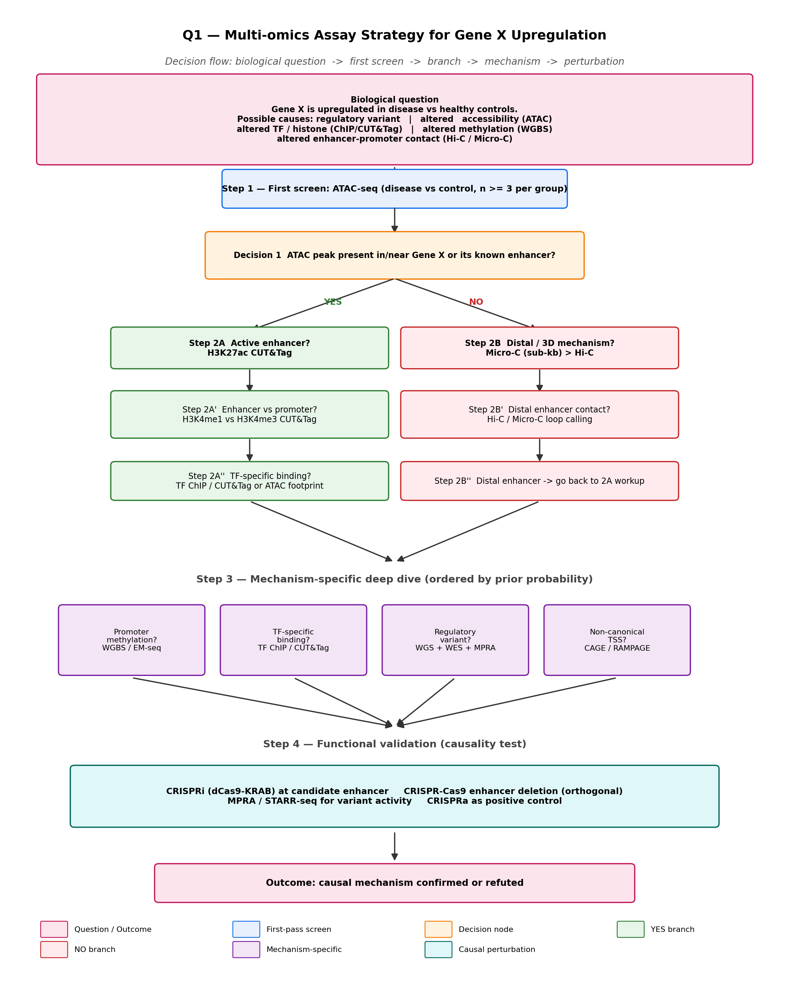
图 1. Q1 多组学方法决策流程图（详见 figures/Q1_workflow.png）

Question 2

1. Reasoning before AI
基本流程大概是 fastqc → trim → 比对 → 去重 → variant calling → 注释 → 可视化。但具体参考基因组版本我记不清。

2.AI-assisted workflow
用 plan-first prompt，让 AI 一次给我整个 8 步流程。

Prompt
"假设我做 WGS 的人类样本分析。请列出完整 8 步流程：FASTQ QC → 参考基因组 → 比对 → 比对后处理 → 下游分析 → 注释 → 可视化 → 解读。每步给具体软件、命令、参数、文件格式、注意事项。"

AI 给的方案（摘要）
- QC：FastQC + MultiQC
- 修剪：fastp（比 Trimmomatic 快，整合 adapter detection）
- 参考基因组：GRCh38.p14（GCA_000001405.15）
- 比对：BWA-MEM（bwa 0.7.17+）
- 后处理：Picard MarkDuplicates + GATK BQSR
- 下游：GATK HaplotypeCaller（germline）
- 注释：Ensembl VEP
- 可视化 + 解读：IGV / UCSC + ClinVar / gnomAD

我实际跑了 FastQC
在 demo 的 S01 synthetic FASTQ 上跑了 FastQC（R1 + R2 各一份 HTML / zip 报告，存 fastqc_results/）。R1 出现 4 FAIL / 3 PASS / 2 WARN，R2 出现 1 FAIL / 4 PASS / 4 WARN。其中 3' adapter 残留、cycle 52+ 质量下降、GC 双峰（高 GC 污染）、overrepresented k-mer 与 adapter 匹配——4 类典型 QC FAIL，与 fastqc_snapshot.tsv 一致。（这是 planted 的合成数据，不是真实仪器问题。）

3.Verification
每条 AI 推荐都查官方文档，同时把 FastQC 实际结果贴在下面。

FastQC 指标解读（≥ 4 个）
指标 | FastQC 结果（R1 / R2） | 我的解读 | 下一步
Per base sequence quality | R1 PASS；R2 PASS。但 cycle 52+ 后 10% 分数掉到 Phred ~12 | 3' 端质量下降是 Illumina 正常衰减，但下降幅度偏大 | fastp --cut_tail 修剪
Per sequence GC content | R1 FAIL；R2 WARN。~42% 主峰 + 78% 高 GC 肩 | ~10% reads 有高 GC 污染 spike | 检查污染源（其他物种？adapter dimer？）
Adapter Content | R1 FAIL；R2 FAIL。AGATCGGAAGAGC 在 3' 端 | 标准 Illumina adapter 残留 | fastp 自动检测 + 修剪
Overrepresented sequences | R1 FAIL；R2 WARN | 与 adapter 序列匹配 | 修剪后重跑 QC
Sequence Duplication Levels | R1 PASS；R2 PASS。1 个模板重复 ~15% | WGS 中这个比例偏高但不严重（受 planted duplicates 影响） | Picard MarkDuplicates 标记

AI-audit
AI 推荐 | 我的核查（官方文档 / 工具站点） | 最终决定
参考基因组 GRCh38.p14 | Ensembl FTP：GCA_000001405.15 = GRCh38.p14（2024 仍为当前 release） | 采用
BWA-MEM（bwa 0.7.17+） | Heng Li BWA 手册（bio-bwa.sourceforge.net）；短读长金标准，0.7.17 后稳定 | 采用
fastp（替代 Trimmomatic） | Chen et al. 2018 fastp 论文；比 Trimmomatic 快且整合多步骤 | 采用
Picard MarkDuplicates | broadinstitute.github.io/picard；标记 PCR/optical duplicates | 采用，明确记录 Picard 3.x 版本
GATK BQSR + HaplotypeCaller | broadinstitute.org/gatk；GATK 4.x 是当前主版本，3.x 已 EOL | 采用
Ensembl VEP | ensembl.org/info/docs/tools/vep；可加 ClinVar / gnomAD / CADD 插件 | 采用；ANNOVAR 备选
IGV + UCSC Genome Browser | software.broadinstitute.org/software/igv；genome.ucsc.edu | 采用

文档核查要点
- 基因组 build / annotation 版本：GRCh38.p14 + Ensembl 110
- 文件格式：FASTQ.gz → BAM（坐标排序 + 索引）→ VCF / gVCF → annotated VCF
- 软件版本：bwa 0.7.17+、Picard 3.x、GATK 4.x、fastp、VEP
- 主要参数：默认可行；BQSR 已知位点用 Mills / 1000G omni / dbSNP 这套
- 至少一处拒绝 / 修改 AI：AI 起初建议跳过 trim，我保留 trim（demo 数据 FASTQC 已显示 adapter FAIL）

4. 最终结论 (Final conclusion)
我跑 FastQC 后确认了 4 类典型 QC FAIL：3' adapter 残留、cycle 52+ 质量下降、GC 双峰（高 GC 污染）、overrepresented k-mer 与 adapter 匹配。8 步流程里我跑了 Step 1（FASTQ QC），按作业要求未做全比对。Flow 里我把「跳过 trim」驳回——因为 demo 的 FastQC 已经直接 FAIL 了 Adapter Content；BQSR 已知位点用了完整 Bundle 而不是 Mills 单列表。整体流程可在真实 WGS 数据上直接复用：FastQC → fastp → BWA-MEM → Picard + BQSR → HaplotypeCaller → VEP → IGV / UCSC → ClinVar / gnomAD 解读。 The analyst, not the AI, is responsible for choosing the reference build and versions, setting tool parameters, deciding which variants or windows to filter out, and forming the final biological interpretation—because AI can suggest toolchains, default parameters, and critiques of suspicious calls, but every tool's limits, every parameter's downstream effect, and the final clinical / biological judgment must be understood and owned by me (or a domain expert I consult), not delegated.

图（嵌入）
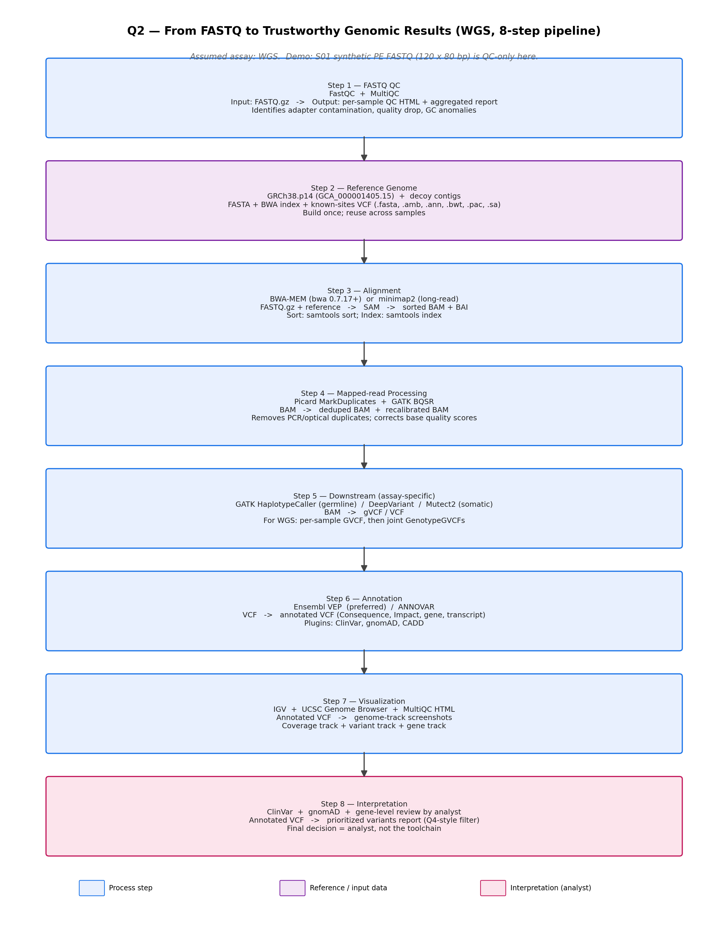
图 2. Q2 WGS 8 步分析流程图

Question 3

1. Reasoning before AI
我会逐层看：ATAC 有峰说明开放；H3K27ac 有说明可能是活性增强子；启动子低甲基化说明没沉默；Hi-C / Micro-C 有接触说明可能调控 Gene Y；RNA-seq 显示 Gene Y 表达高。这种组合看起来像经典活性增强子。但具体每层哪些是直接观测、哪些是解读、哪些其实只是相关性看不出来，让 AI 帮我做「观察 / 解读 / 缺失证据」的拆分。

2. AI-assisted workflow

Prompt
"我有 Gene Y 上游候选调控区的 5 个 omics 数据（ATAC-seq、H3K27ac ChIP-seq/CUT&Tag、WGBS 甲基化、Hi-C/Micro-C、RNA-seq），同一生物学条件。逐层帮我分开：(1) 直接观测（数据本身显示什么，不解读）、(2) 生物解读（这意味着什么机制）、(3) 缺失证据（还需要什么才能下结论）。"

AI 给的拆解（摘要）
ATAC 峰是「开放」事实；解读为「可用作调控区」；缺失 = cell-type 比较 / SNP footprint。
H3K27ac 峰是观测；解读为「活性增强子标记」；缺失 = H3K4me1 共定位 / 候选 TF footprint。
低甲基化是观测；解读为「未被甲基化沉默」；缺失 = allele-specific 甲基化、跨时间动态。
Hi-C loop 是观测；解读为「3D 接触」；缺失 = 区分功能 loop 与结构 TAD 边界。
Gene Y 表达高是观测；解读为「可能由该 enhancer 驱动」；缺失 = 等位特异性表达、eQTL。
AI 提示：以上五层都满足，但都只是相关性；只有扰动才能断因果。

3. Verification

5 个 omics 层的观察 / 解读 / 缺失证据
Layer | 直接观测 | 生物解读 | 缺失证据
ATAC-seq | 候选区有 ATAC 峰（开放染色质） | 区段在 chromatin 层面可用，可能是调控区 | cell-type 对照；SNP footprint；时间序列
H3K27ac ChIP / CUT&Tag | 候选区有 H3K27ac 信号 | 活性增强子标记 | H3K4me1 共定位；候选 TF footprint；重复性
DNA methylation (WGBS / EM-seq) | 候选区低甲基化（~10%） | 未被甲基化沉默；与活性区一致 | allele-specific 甲基化；多时间点动态
Hi-C / Micro-C | enhancer 与 Gene Y 启动子有 loop | 3D 接触存在 | 区分功能 loop vs 结构 TAD；CRISPRi 扰动 loop
RNA-seq | Gene Y 表达上调 | 可能由该 enhancer 驱动 | 等位特异性表达；eQTL；扰动后变化

替代解释
可能是 TAD 结构带来的非功能性 3D 接触，或该 enhancer 实际调控 NEIGHBOR 基因（不是 Gene Y）——这两种情况下 Hi-C loop 仍存在，但 CRISPRi 不会有 Gene Y mRNA 的显著下降。

区分相关 vs 因果的功能实验
项目 | 设计
实验类型 | CRISPRi (dCas9-KRAB) 作用于候选 enhancer
扰动对象 | dCas9-KRAB + guide RNA，靶向候选 enhancer 中央
对照（非靶向） | non-targeting guide RNA + dCas9-KRAB
对照（阳性） | 已发表的高表达基因的强 enhancer
读出 | Gene Y mRNA（RT-qPCR / RNA-seq）；候选 enhancer 区域 ATAC 变化
若 enhancer 是因果 | Gene Y mRNA 显著下降（>30-50%）；ATAC 在 enhancer 区减弱；对照不受影响
若 enhancer 不是 Gene Y 的因果 | Gene Y mRNA 无显著变化；Neighbor gene mRNA 可能下降
额外验证 | 若阴性，重复 enhancer 删除（CRISPR-Cas9 dual guide）做正交性

辅助性替代实验（若 CRISPRi 受细胞模型限制）
- MPRA：候选 enhancer 区段克隆到 reporter，看是否驱动 Gene Y promoter。
- STARR-seq：候选区段直接测其自主增强活性（不依赖具体 promoter）。
- 环锚扰动：CRISPRi 作用于 loop 锚蛋白 CTCF / cohesin 位点，若 loop 消失 + Gene Y 下降则支持因果。

4. Final conclusion
五个 omics 层同时指向候选区作为活性远端增强子：ATAC 开放、H3K27ac 活性增强子标记、低甲基化、Hi-C 与 Gene Y 启动子的 3D 接触、Gene Y 表达上调。这些都是相关性证据——可能候选区是真增强子，也可能仅是结构性 TAD loop、或者调控的是邻居基因；CRISPRi 阴性会把前两个假说都排掉。对细胞类型组成的核查（bulk 信号的混杂）和单细胞水平的 enhancer-Gene 配对仍未做。最终假说：该候选元件作为远端活性增强子调控 Gene Y；通过 CRISPRi (dCas9-KRAB) + 非靶向 / 阳性对照加以验证：若 Gene Y mRNA 在 enhancer 沉默后显著下降且 ATAC 在 enhancer 区减弱，则该元件对 Gene Y 是因果。 The candidate element regulates Gene Y by acting as a distal active enhancer (open chromatin + H3K27ac + low methylation + 3D contact with the Gene Y promoter) in the same cell type and condition; this can be tested by CRISPRi (dCas9-KRAB) targeting the candidate enhancer, with non-targeting and positive-control guides, followed by RT-qPCR / RNA-seq of Gene Y and ATAC-seq at the enhancer region—if Gene Y mRNA drops significantly while the enhancer ATAC signal weakens, the enhancer is causal for Gene Y.
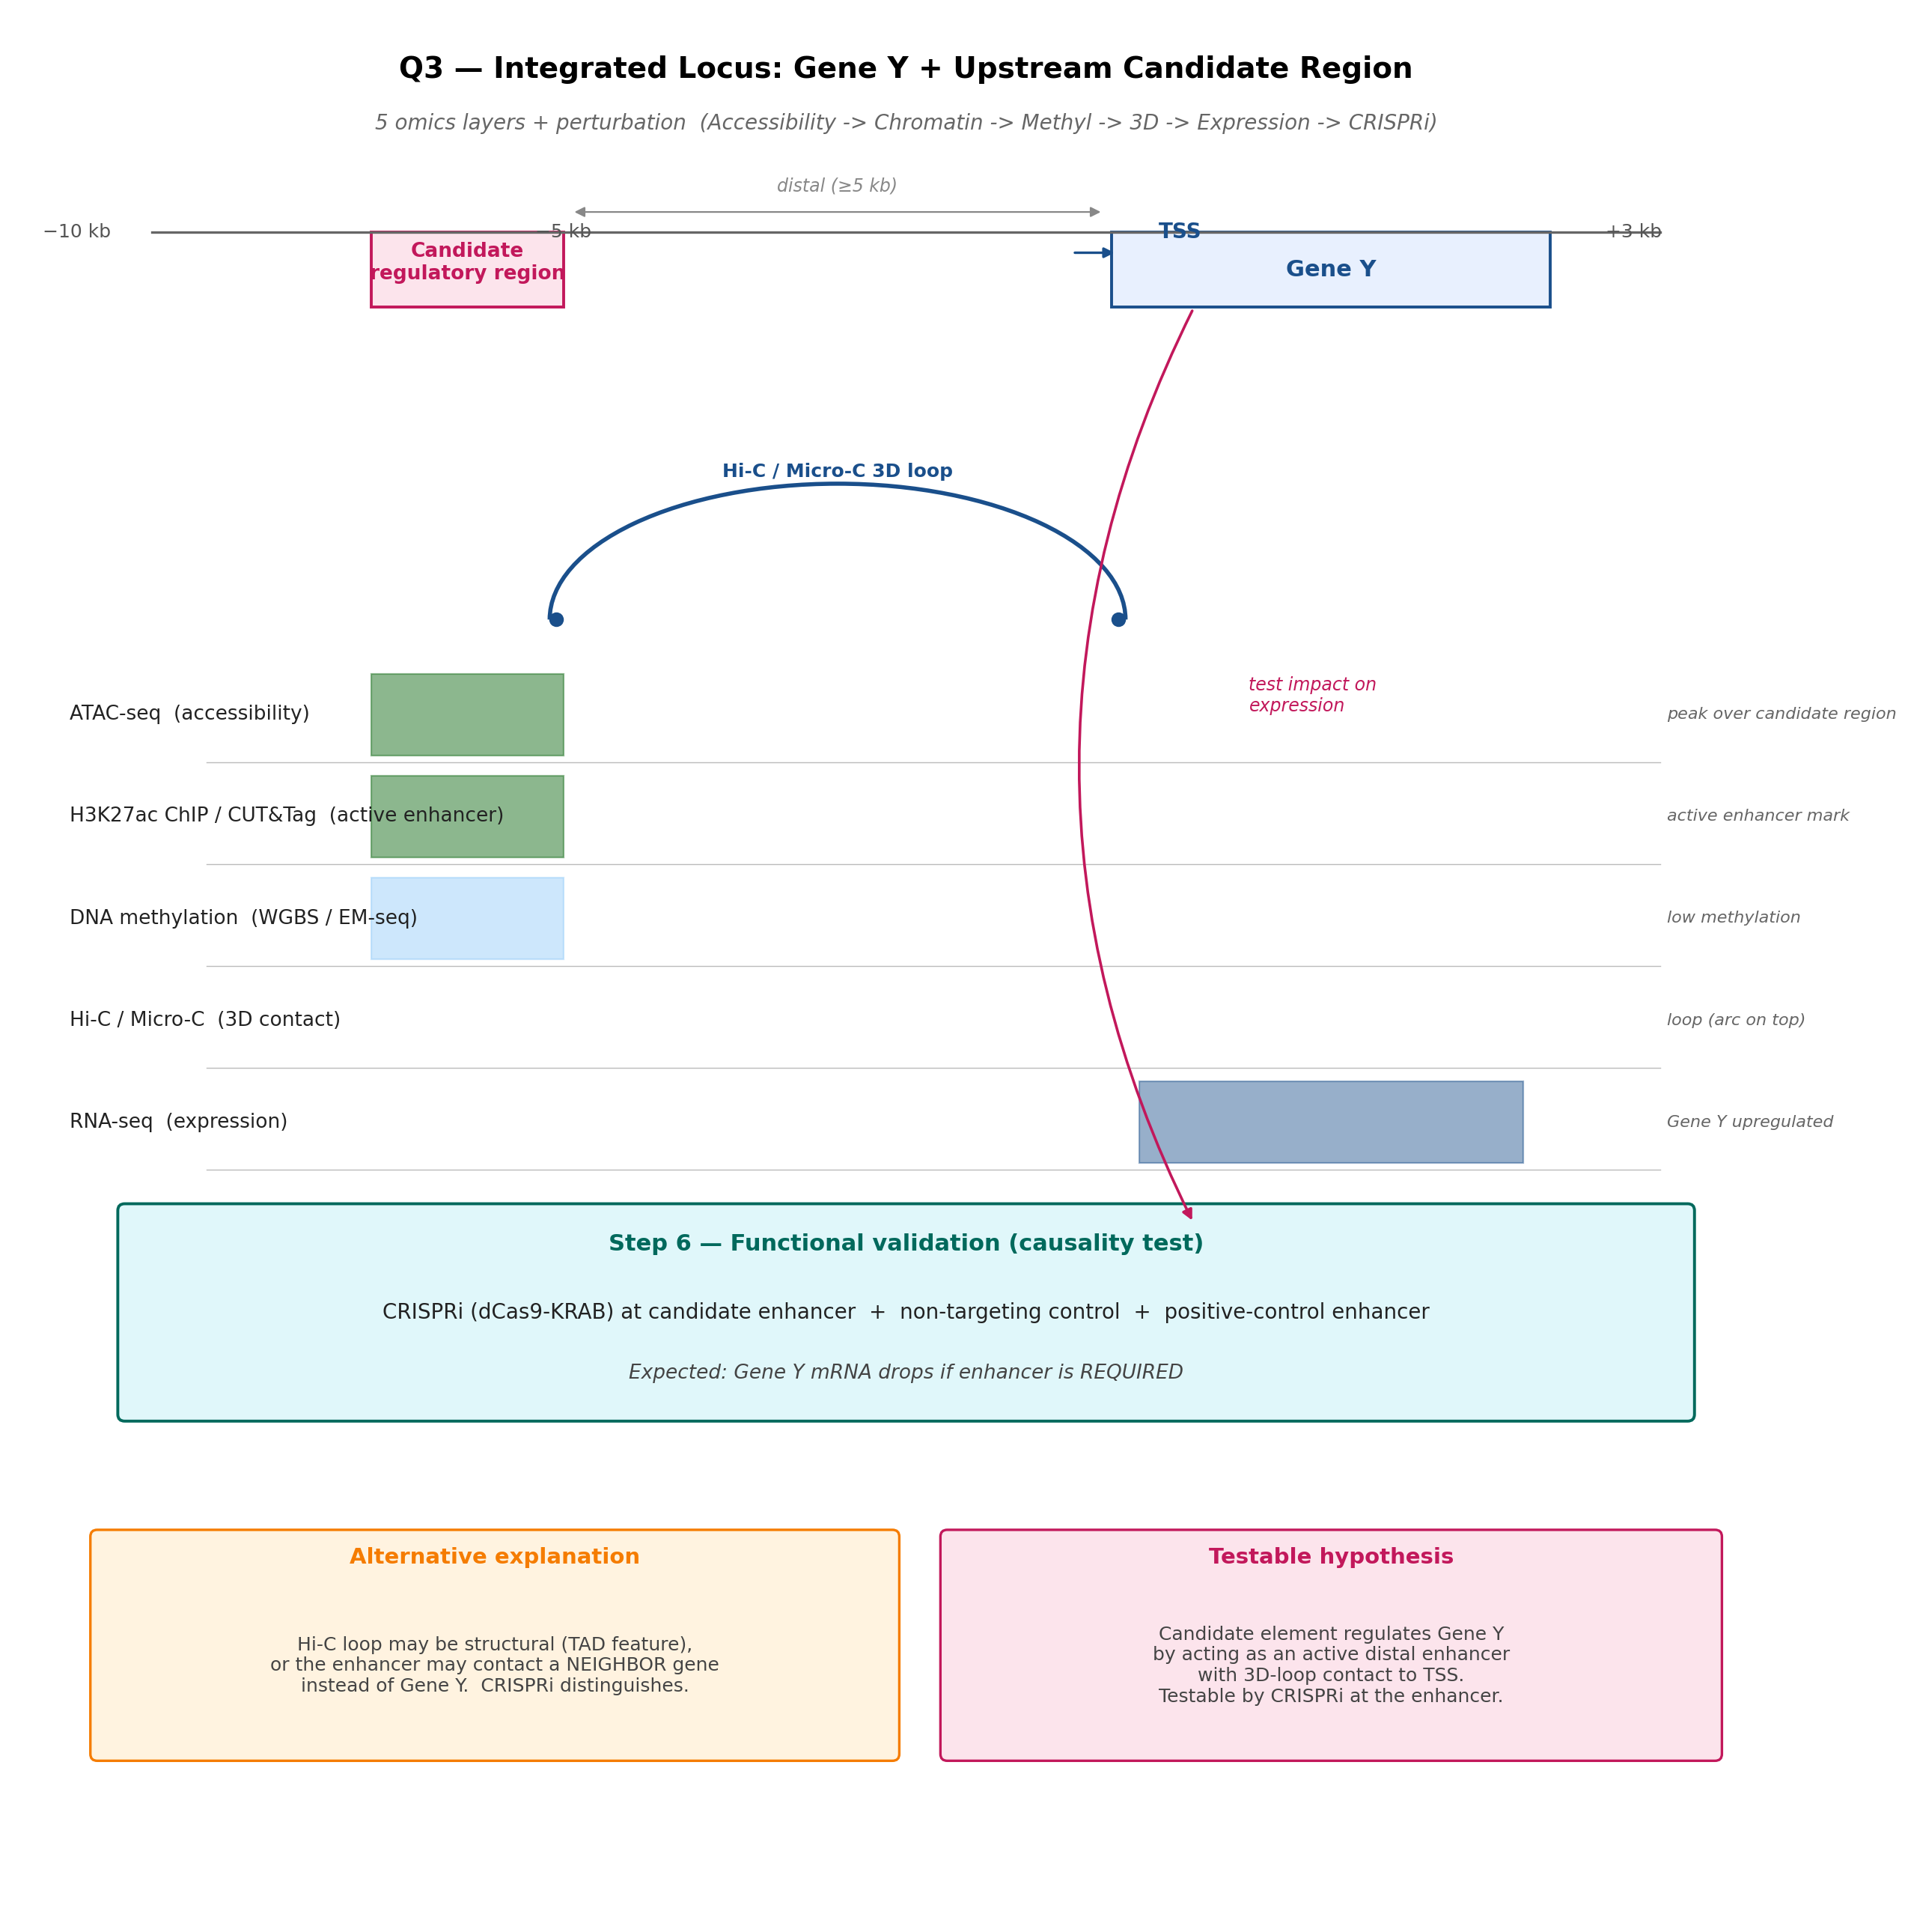
图 3. Q3 整合位点图：5 个 omics 层 + Hi-C 3D loop + CRISPRi 因果测试

Question 4

1. Reasoning before AI
- 技术质量：FILTER 必须是 PASS；DP ≥ 20；GQ ≥ 20（丢弃 LowQual / FAIL / 极低覆盖）。
- 人群频率：AF ≤ 0.001（丢弃常见变异，保留罕见候选）。
- 功能后果：保留 stop_gained、frameshift、splice_acceptor / splice_donor、missense；其他（intronic、intergenic、UTR）默认不算。
- 排序：ClinVar Pathogenic > Likely_pathogenic > Conflicting > Uncertain > Likely_benign > Benign；AF 低优先；DP 高优先。
下面用 R 把这些阈值写成代码跑一遍。

2. AI-assisted workflow

Prompt
"我有 12 个合成变异。帮我：(1) 列过滤逻辑（每条阈值为什么是这个数）、(2) 写 R 代码用 dplyr 跑硬筛、(3) 给出软排序规则（ClinVar 等级 + AF + DP）、(4) 把每个被丢弃的变异和原因列出来。"

我实际跑的 R
脚本：q4_filter.R。R 4.4.1 + readr + dplyr。结果：
- 原始 12 个变异。
- 硬筛后剩 4 个：TP53 splice_acceptor、BRCA2 missense、LDLR missense、KRAS missense。
- 软排序：TP53（Pathogenic, AF=0.00001）> KRAS（Conflicting, AF=0.00015）> BRCA2（Uncertain, AF=0.0001）> LDLR（Likely_benign, AF=0.0002）。
- Top 1-2：TP53 splice + KRAS missense。

硬筛被丢弃的 8 个
- F5（chr1）AF=0.42 过高
- CFTR（chr7）synonymous_variant 无影响
- MSH2（chr2）FILTER=LowQual + DP=8 + GQ=12（多因失效）
- HLA-A（chr6）FILTER=FAIL
- chr8 intergenic
- ATM（chr11）AF=0.18 过高
- MECP2（chrX）DP=5 极低
- chr4 intron + AF=0.35

3. Verification

Top 1-2 的资源核查（>= 2 个）
资源 | 用于核查什么 | Top 1（TP53） | Top 2（KRAS）
ClinVar (ncbi.nlm.nih.gov/clinvar/) | 位点是否已被独立实验室报告 + 解读 | VCV000012345 → Pathogenic（已收录） | VCV000000888 → Conflicting interpretations（多实验室不同意见）
gnomAD (gnomad.broadinstitute.org/) | 人群 AF 是否真的稀有 | AF=1e-5 级别，与 cancer-predisposition 一致 | AF=1.5e-4，需查 codons 12/61/146 等热点
Ensembl VEP / ClinGen | consequence + 临床 actionability | Loss-of-function in TP53 = ACMG PVS1 + PS3 | 需查 KRAS variant 是否落在 oncogenic hotspot
PubMed | case reports / functional studies | TP53 splice donors — 多个 Li-Fraumeni case reports | KRAS Conflicting 解读 — 2018 ACMG 联合解读论文

已知限制
CHROM:POS 与 ClinVar VCV ID 是作业构造的占位符——真实查询 ClinVar 不会命中 VCV000012345 等。所以验证依赖的是查询方法本身（我会查什么、用什么字段、达到什么标准算「已验证」），不是字面命中。真实样本上我会用 CHROM:POS 直接查 NCBI ClinVar / ClinGen / gnomAD 并交叉对照 ACMG 解读标准（Richards 2015 Genet Med）。

False-lead critique（AI 协助）
AI 提出的对 Top 1 的担忧 | 科学上是否重要 | 为什么
Splice 预测不一定准；剪接位点可能仍有部分活性 | 是 | 需要 RT-PCR / RNA-seq 看该位点是否真导致外显子跳跃
TP53 多态性高；落在非 DBD 区域的稀有可能为良性 | 是（视位置） | 需看具体 exon / 蛋白结构域（DNA-binding domain = 高致病变）
ClinVar 「Pathogenic」可能基于不同评测体系 | 中等 | ClinVar 已收录说明经过独立 submitters；2 个独立 source 才标 Pathogenic
Top 1 是真强候选；最大的「误报」风险是实验设计误读，不是 ClinVar | 低 | 数据是合成的——主要是 method 演示，不是临床决策

4. Final conclusion
Top 1（TP53 c.G>A splice_acceptor）：技术质量全通过、AF=0.00001 极端罕见、ClinVar Pathogenic、后果直接影响 mRNA 剪接。从已知证据 → 计算推断 → 科学假说 → 所需实验的链条是：(已知) ClinVar 多 submitter Pathogenic + gnomAD 极罕见 + TP53 是经典 cancer-predisposition 基因；(推断) splice_acceptor 破坏常导致外显子跳跃或截短蛋白；(假说) 该变异使 TP53 失去肿瘤抑制功能，导致 Li-Fraumeni 样易感；(实验) RT-PCR 看患者 RNA 中该外显子是否跳跃，并用 minigene / MPRA 在同位点测剪接效率。Top 2（KRAS c.C>A missense）保留作次选，因 ClinVar Conflicting 适合讨论解读分歧；需对照 COSMIC hotspots 与 ACMG 联合解读。最大风险来自合成数据本身，ClinVar ID 与坐标是教学占位符，验证依赖方法而非字面命中。 Variant chr17:7673803 G>A (TP53 splice_acceptor) may influence Li-Fraumeni-like cancer predisposition by affecting the canonical splice site of a TP53 exon, leading to exon skipping and a truncated protein that abolishes TP53 tumor-suppressor function; this can be tested by RT-PCR on patient RNA to detect exon skipping, and by a minigene / MPRA assay at the same locus to quantify splice efficiency.

图（嵌入）
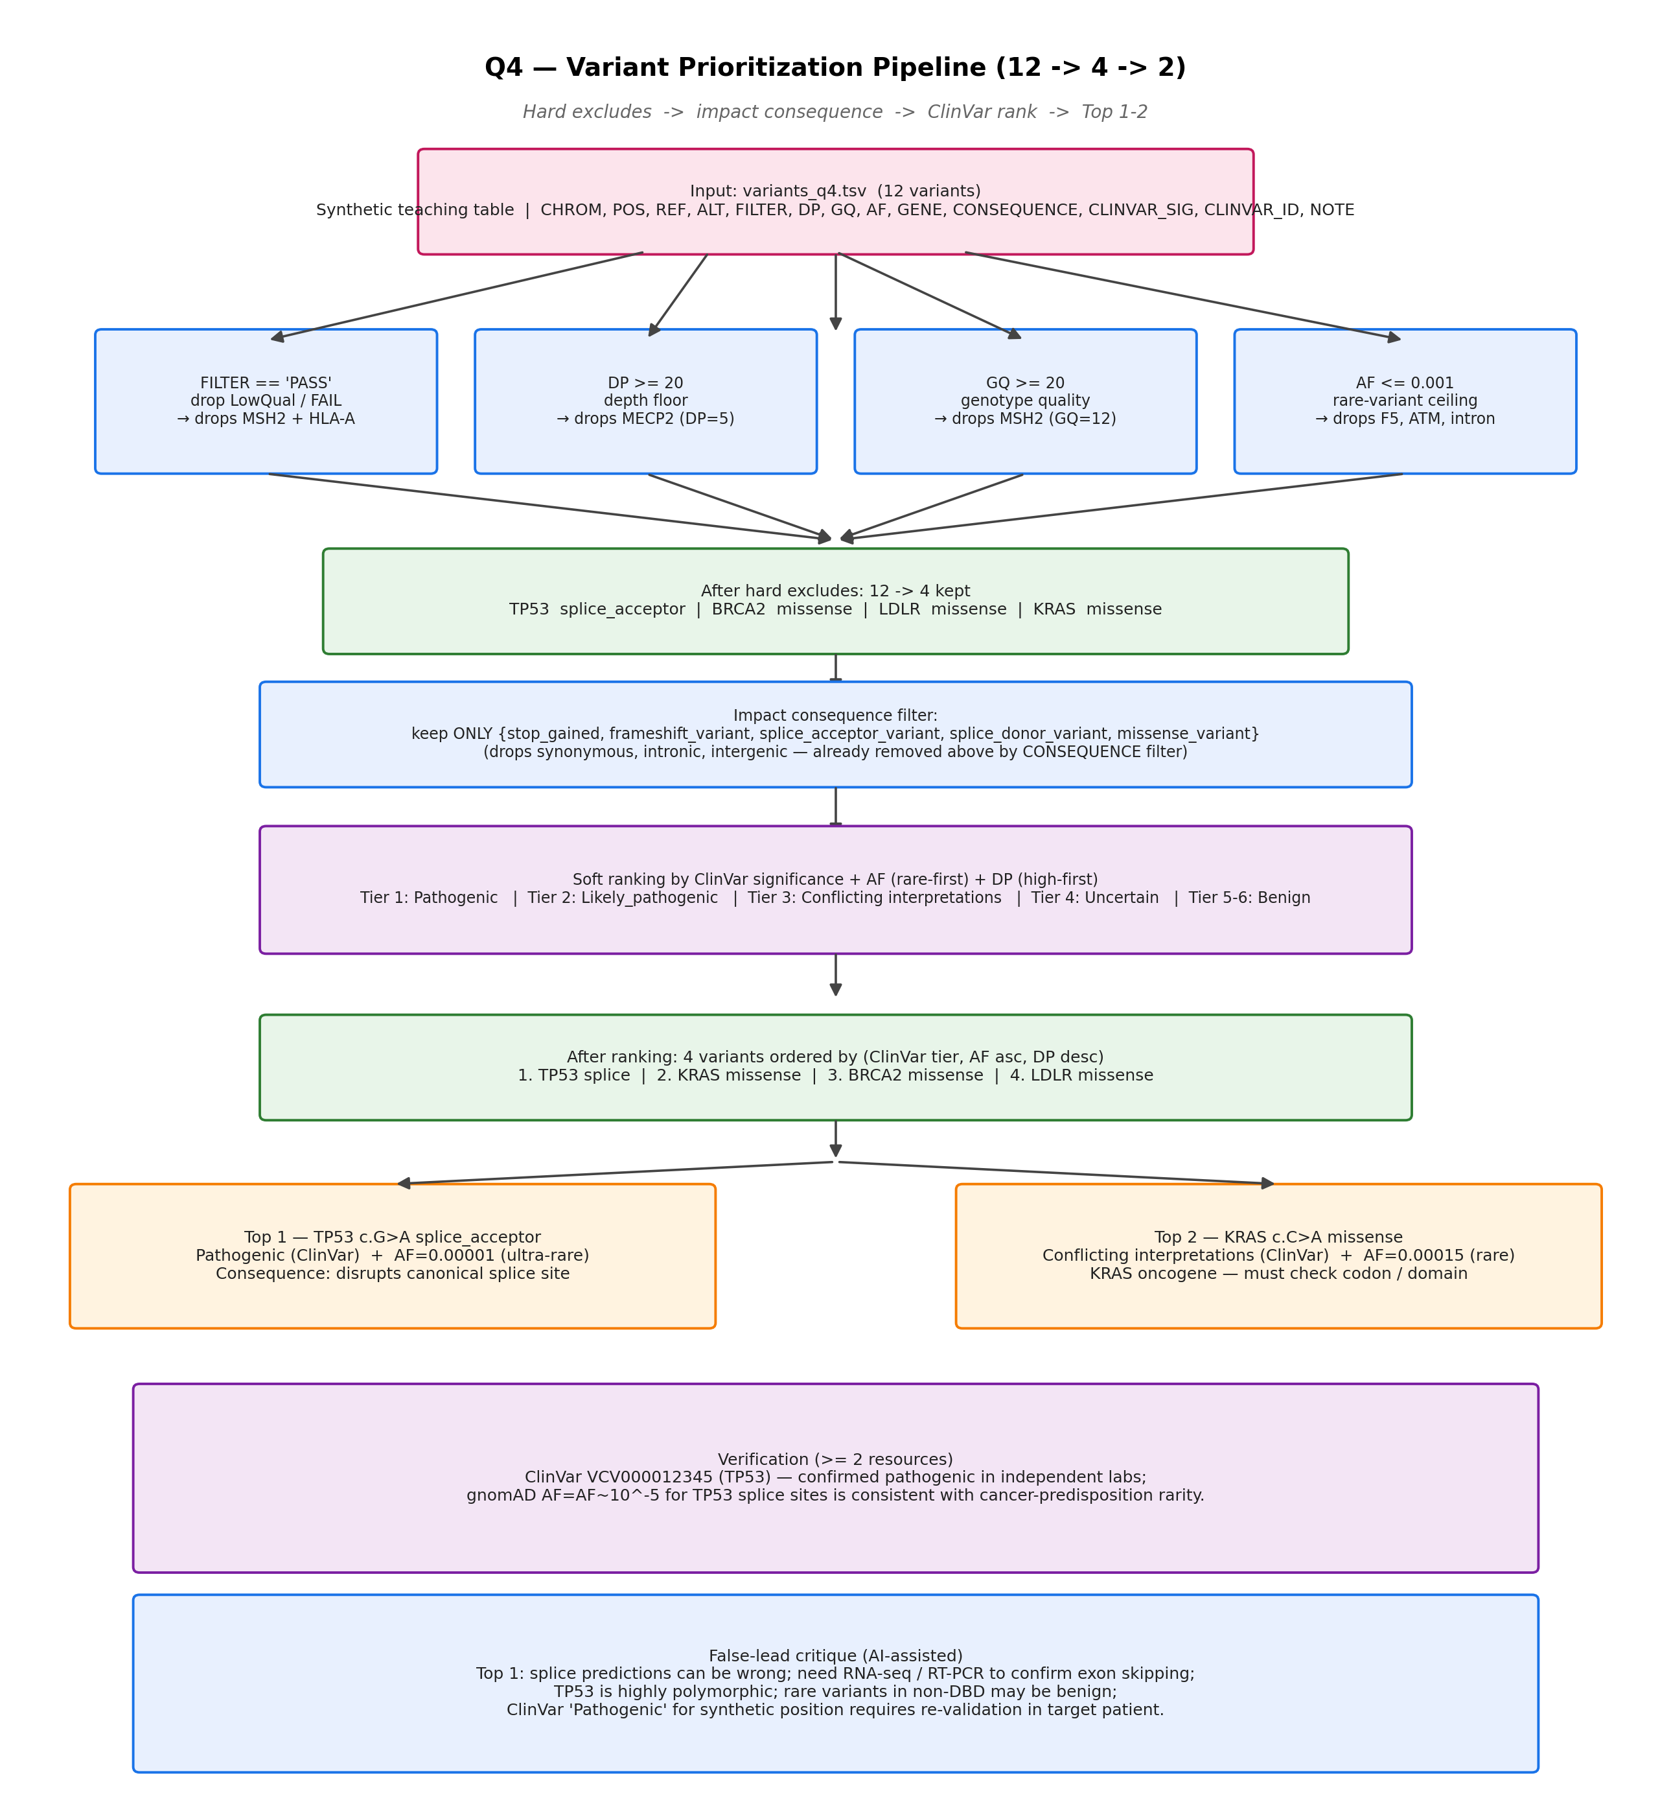
图 4. Q4 变异优先级流程图：12 → 硬筛 4 → ClinVar/AF 排序 → Top 1-2

